
קורות חיים- אייל פטל
פרטים אישיים
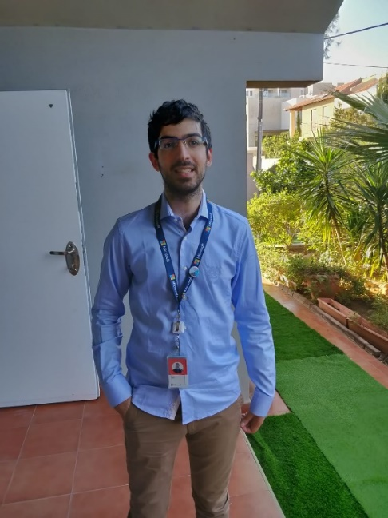
שנת לידה: 1990 מגורים: כפר סבא
פרטי התקשרות: סלולר: 058-4444577
דוא"ל: eyal.petel@gmail.com

השכלה
2008-2012 בוגר תואר LL.B במשפטים ומנהל עסקים
2005-2008 בוגר תיכון "בליך" רמת גן, במגמת משפטים.
קורסים והכשרות
2009 לימודי קורס " ניהול השיווק ומכירות" במכללת "Ilead"

שפות עברית - שפת אם אנגלית - טובה מאוד
תכונות יחסי אנוש מעולים, ראש גדול, בעל נוכחות ושירותיות, אסרטיביות, יכולת עבודה עצמאית והתמדה, אחראי, מסודר,
בעל הופעה ייצוגית וכושר ביטוי גבוהה, פייטר, עקשן ולא מוותר.
מחשבים שליטה מלאה ויכולת חיפוש במאגרי מידע באינטרנט ותוכנות משפטיות, office, crm וכו'

במשפט אחד: בעל קסם אישי, ניסיון ניהולי במכירות הייטק פיננסים ונדל"ן

ניסיון תעסוקתי
2019-2022 מנהל מכירות לפתרונות ענן ורישוי תוכנה בחברת מיקרוסופט
הגדרת התפקיד כמנהל תיקי לקוחות טיפול בלקוחות Corporate ו - Enterprise לגיוס לקוחות חדשים, טיפול שוטף ושימור, העמקת פעילות ומכירת שירותים נוספים . זיהוי הזדמנויות מכירה וליווי העסקה עד הסגירה. יציאה ללקוחות והצגת פתרונות הענן ורישוי תוכנה.

2017-2018 עבודה במכירות נדל"ן מניב תיווך וקרקעות
ניהול עסקאות נדל"ן עסקי מסחרי, איתור נכסים להשכרה ולמכירה, בנייה וניהול תיק לקוחות. התפקיד כלל יציאה לשטח +משרד, הוצאת שיחות ו תיאום ציפיות עם הלקוח תיאום הפגישה וחתירה לסגירת עסקה.

2015-2017 אנליסט במועצה להסדר הימורים בספורט (טוטו ווינר)
האחריות במשרה בין היתר: ניהול סיכונים, חישוב יחסים, ניתוח נתונים וסטטיסטיקה באקסל,
עבודה בפיתוח ומחקר בתחום הימורי הספורט, חיזוי מודלים ו Machine Learning.
התפקיד דרש ידע ומעקב שוטף בעיתונות הספורט ובחדשות.

2012-2015 מנטור מכירות בעגלות בארה"ב, ניהול צוות בשוק ההון (פורקס FXCM)
עבודה בתקופת הכריסמס; עיסוק במכירות ייעוץ והדרכה בטיפול בהתנגדויות, קליטה וגיוס עובדים. (עובד מצטיין)בפורקס- ניהול צוות של 12 נציגי ריטנשן הכנסות של למעלה מ800 אלף דולר בחודש ; העבודה כללה –חניכה וליווי הנציגים, טיפול בלידים, האזנות לשיחות, משוב, נהלים, תחרויות ופרסים, וישיבות צוות.

2010-2012 ייעוץ מסחר בשוק ההון, מט"ח 24- תל אביב
התפקיד דרש ניתוח נתוני מכירות, המלצות ועדכוני שוק, הסברה וביצוע פעולות בחדר העסקאות, שיחות יזומות ופגישות לשימור לקוחות. עבודה וורבאלית ואינטנסיבית, הפקדות של אג"ח בסכומים גבוהים.

2009-2010 נציג מכירות בפניקס חברה לביטוח בע"מ
בין תפקידי הראשוניים וניסיוני מתחום הביטוח ייעוץ משכנתאות ללקוחות חדשים מחזור וסגירת עסקאות. הוכחתי אסרטיביות ונחישות במכירת ביטוחי בריאות בשיחות יוצאות, התמקצעתי במכירה לשוק הישראלי הפרטי (על ידי התמדה וסובלנות), הבנת דינאמיקה קבוצתית ועבודה תחת לחץ, עמידה ביעדי מכירות (במקומות הראשונים)

